GE GIS Paneel
Geberit

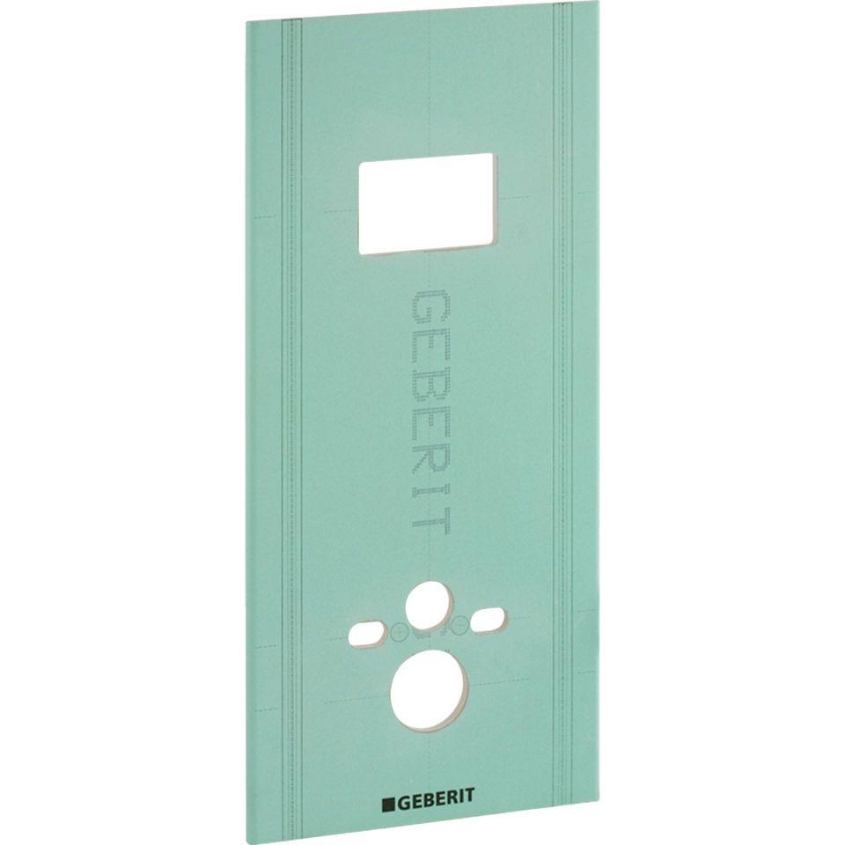Eigenschaften

